МИНИСТЕРСТВО ОБРАЗОВАНИЯ РЕСПУБЛИКИ БЕЛАРУСЬ

УЧРЕЖДЕНИЕ ОБРАЗОВАНИЯ

ГОМЕЛЬСКИЙ ГОСУДАРСТВЕННЫЙ ТЕХНИЧЕСКИЙ УНИВЕРСИТЕТ ИМЕНИ П. О. СУХОГО

Факультет автоматизированных и информационных систем

Кафедра «Информационные технологии»

ОТЧЁТ ПО ЛАБОРАТОРНОЙ РАБОТЕ №1

по дисциплине «Безопасность жизнедеятельности человека»

на тему: «Оценка воздействия вредных веществ, содержащихся в воздухе»

Выполнил: студент гр. ИТП-31

Савчик Н. М.

Принял: ассистент

Карась О.В.

Гомель 2024

**Цель работы:** Сопоставить данные по варианту концентрации веществ с предельно допустимыми и сделать вывод о соответствии нормам содержания каждого из этих веществ.

Исходные данные представлены на рисунке 1.

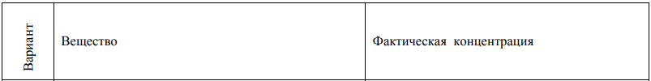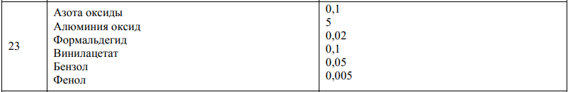

**Ход работы**

Рисунок 1 – Вариант задания

Нормирование содержания вредных веществ (пыль, газы, пары и т.д.) в воздухе проводят по предельно допустимым концентрациям (ПДК):

ПДК – максимальная концентрация вредных веществ в воздухе, отнесённая к определённому времени осреднения, которая при периодическом воздействии или на протяжении всей жизни человека не оказывает ни на него, ни на окружающую среду в целом вредного воздействия (включая отдалённые последствия).

Содержание вредных веществ в атмосферном воздухе населённых мест нормируют по списку Минздрава № 3086 – 84, а для воздуха рабочей зоны производственных помещений – по ГОСТ 12.1.005.88 ССБТ. Общие санитарно-гигиенические требования к воздуху рабочей зоны. Предельно допустимые концентрации загрязняющих веществ в атмосферном воздухе населённых пунктов нормируют по максимально разовой и среднесуточной концентрации примесей.

${ПДК}_{max}$– основная характеристика опасности вредного вещества, которая установлена для предупреждения возникновения рефлекторных реакций человека (ощущение запаха, световая чувствительность и др.) при кратковременном воздействии (не более 30 мин.)

${ПДК}_{сс}$– установлена для предупреждения общетоксического, канцерогенного, мутагенного и другого влияния вредного вещества при воздействии более 30 мин.

ПДК вредных веществ в воздухе рабочей зоны – это такая концентрация, которая при ежедневном воздействии (но не более 41 часа в неделю) в течение всего рабочего стажа не может вызвать заболеваний или отклонений в состоянии здоровья человека, обнаруживаемых современными методами исследований, в период работы или в отдалённые сроки жизни настоящего и последующих поколений.

Используя табл. 1.2. «Предельно допустимые концентрации вредных

веществ в воздухе, *мг*/*м $.^{3}$*» и данные варианта из табл. 1.3. заполним таблицу:

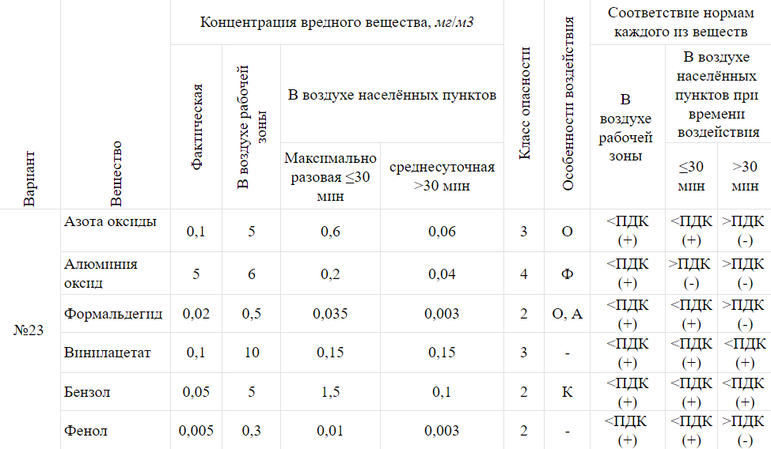

**Вывод:**

1. Фактические концентрации вредных веществ в воздухе рабочей зоны находится в норме.

2.1. В воздухе населённых пунктов при времени воздействия менее или 30 минут:

– фактическая концентрация алюминия оксида превышает установленное максимально разовое ПДК для данного вещества.

2.2. В воздухе населённых пунктов при времени при воздействии свыше 30 минут:

– фактические концентрации азота оксидов, алюминия оксидов, формальдегида и фенола превышают среднесуточные ПДК, установленные для этих веществ.

3. Следовательно, производство является вредным для людей, проживающих рядом. Необходимо принять соответствующие меры.